茶叶杀青中的热管余热回收技术

在茶叶制作过程中，有一道非常重要的步骤---杀青。所谓的茶叶杀青，就是通过高温破坏和钝化鲜茶叶中的氧化酶活性，蒸发鲜叶部分水分，同时散发青臭味，促进良好香气的形成的一种制茶步骤。高温是杀青的重点，温度不够，水分控制不好，茶叶的品质将会受影响。
古老的茶叶杀青手艺，在大锅中翻炒而成，现如今全球贸易通达四海，茶叶需求量巨大，很多作坊或企业，虽然配备专用的炒茶设备，但利用热管余热回收技术的却很少，其中的热量都直接排放掉了，这对能源不仅是一种无形的浪费，还对空气有一定的污染。
热管余热回收技术的原理：是高温废气与新风通过热管进行热交换，利用废气的高温，对新风进行预加热处理，提高进炉空气温度，从而达到能量回收的目的。

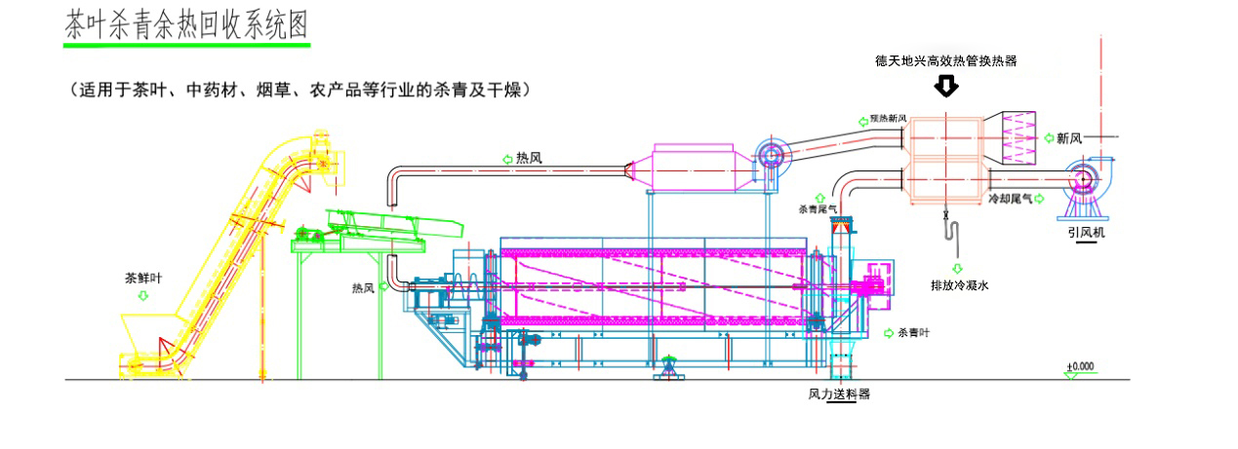
炒茶叶也是如此，在杀青的过程中，其产生的高温废气，通过热管余热回收技术，将热气二次利用。即产生的热量废气，通过热管回收的热量，对新进来的空气加热预处理，以达到节能的目的。这样既增加了高温废气的利用率，也降低了能源的成本。
地兴中低温热管技术，高效组合式中低温热管换热器，中温、高湿的热空气通过热管的蒸发段，热管内的工质在热管内部蒸发端蒸发吸收大量的先热和潜热，热管冷凝端的蒸气和冷的气流进行热交换，热管内部蒸气快速冷凝，释放大量潜热，冷气流的温度迅速升高，从而达到节能的目的。
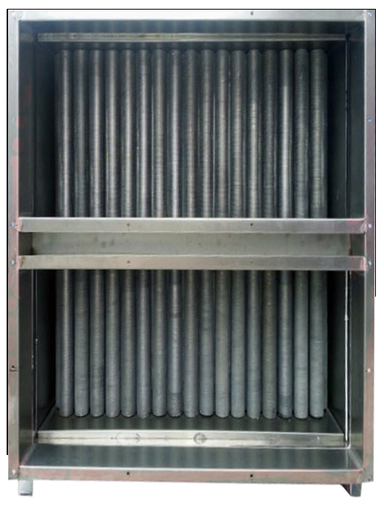
这种热管余热回收技术，除了茶叶杀青，还可用于干燥机的尾气利用，竹板、蔬菜、烟叶、种子、药材、干果、海鲜、食品等烘干工艺。而且工作稳定，不需要维护。
在工业中，热管余热回收应用更为广泛，在高岭土喷雾干燥热风炉、玻璃窑炉、水泥窑炉、各种陶瓷倒燃炉及隧道窑中的余热回收等都可以使用。对有害气体进行热回收方面的应用，也具有优势
热管余热回收设备，没有运动部件，可靠性高，混风率低。换热器还可以根据排气的化学性质，采用相应抗腐蚀的金属来制作换热器。从而实现较长时间的使用寿命。在工业使用中，换热器的寿命一般在8到10年左右。

